Приложение 1

На каждую игру будут выделяться квоты на электронные билеты. Каким образом и где их можно получить?
- Заходим на сайт https://www.unics.ru/ и переходим на вкладку
БИЛЕТЫ И АБОНЕМЕНТЫ.
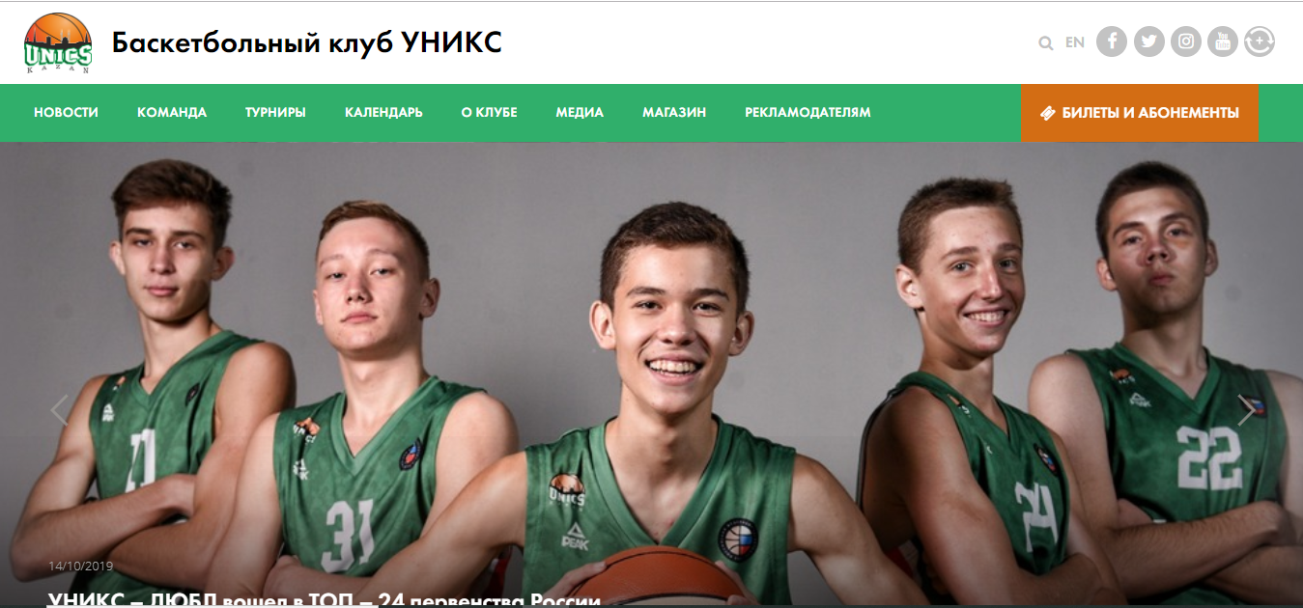

- Далее выбираем вкладку КУПИТЬ БИЛЕТ
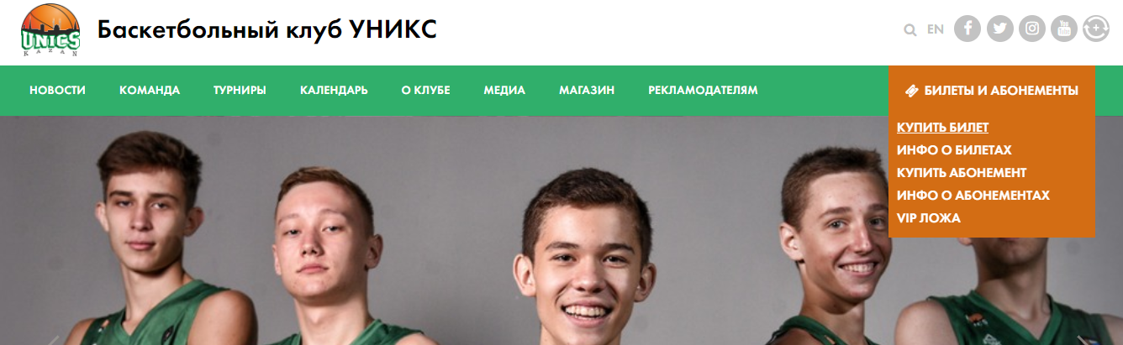

- Далее регистрируемся
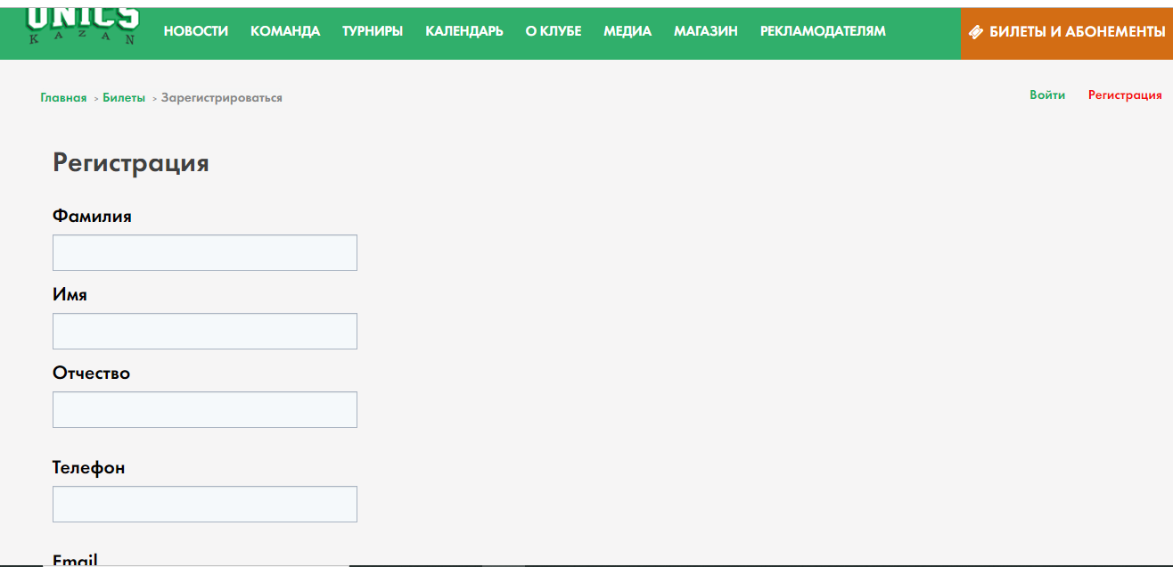

- Затем выбираем мероприятие, и кликаем на купить билет
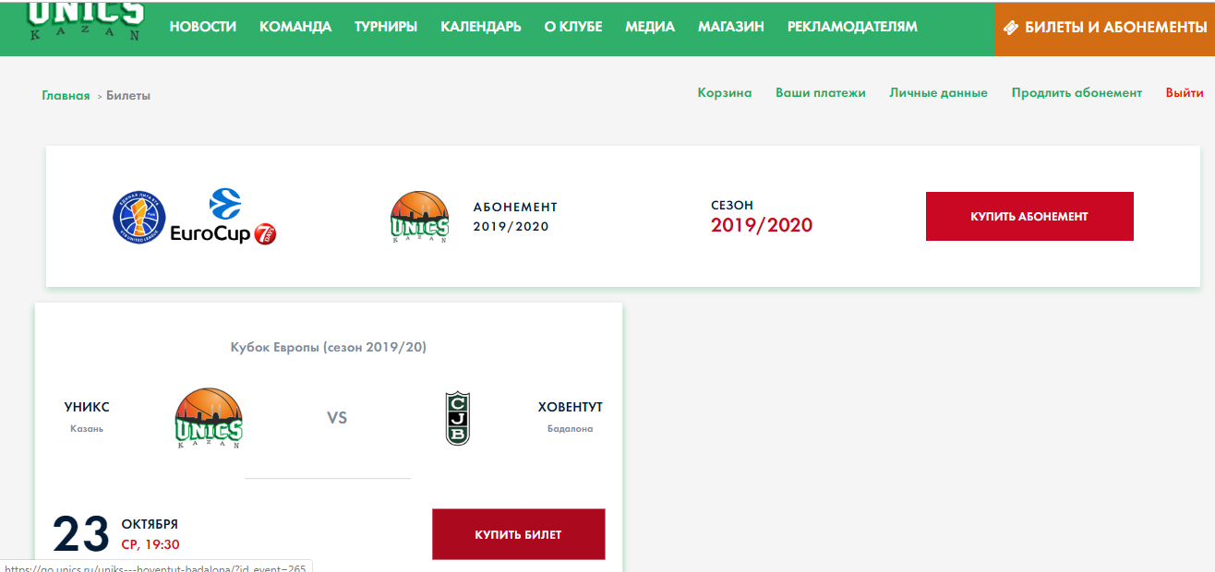

- Затем выбираем сектор (квоты выделены в секторах 3-И, 3-К, 3-Л, 3-М, 3-П, 3-Р)

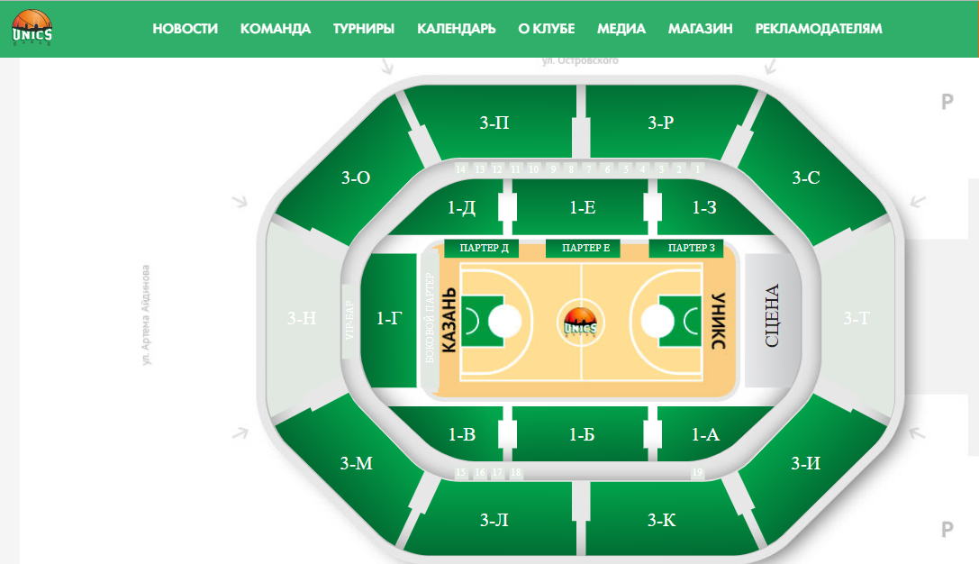

- Далее выбираем место. Синие кнопки свободные места. Выбранное место окрашивается в желтый цвет :

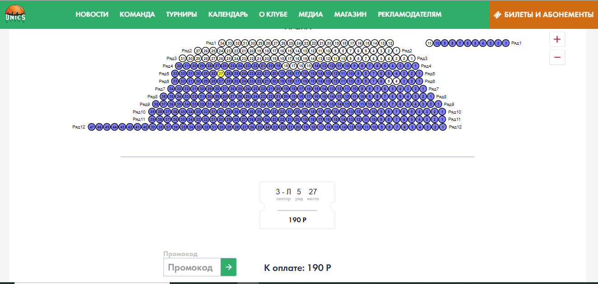

- Далее вводим промокод ШКОЛА, после чего цена обнуляется. Далее кликаем оплатить.

Важно: промокод без кавычек, без пробелов,все заглавными буквами

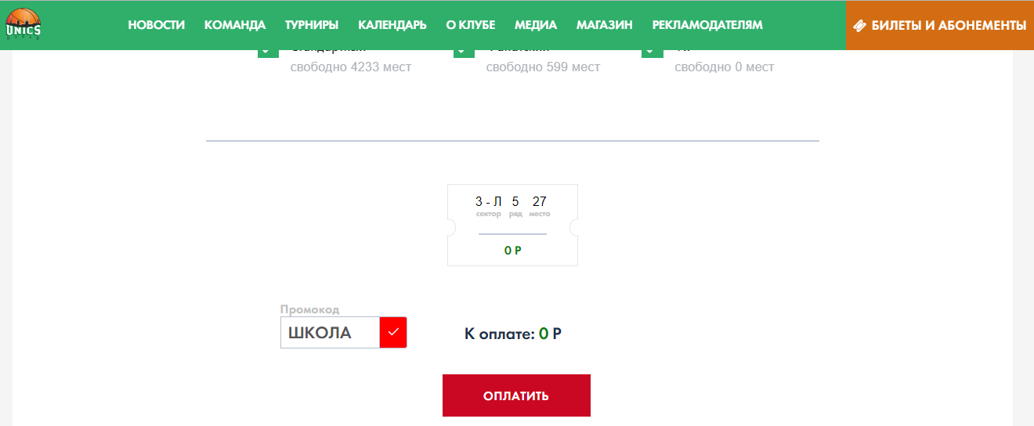

- Далее небольшое анкетирование и кликаем отправить и перейти к оплате

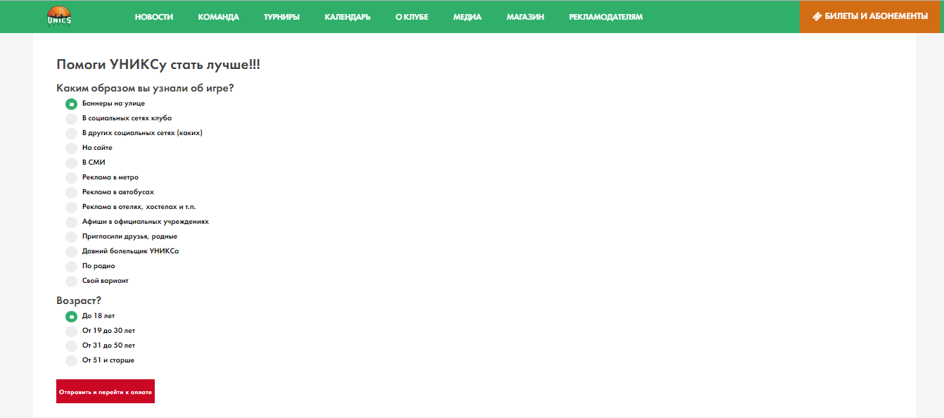

- Далее скачиваем билет.

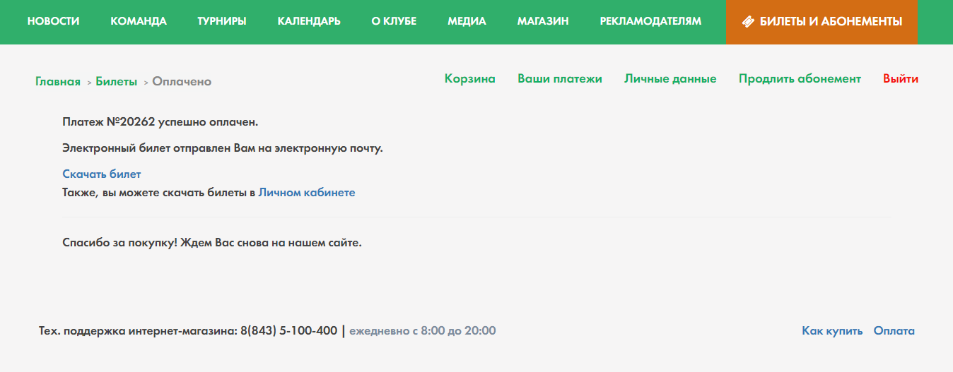

- Далее распечатываем билет, либо на телефоне в электронном виде предъявляем при проходе на мероприятие.

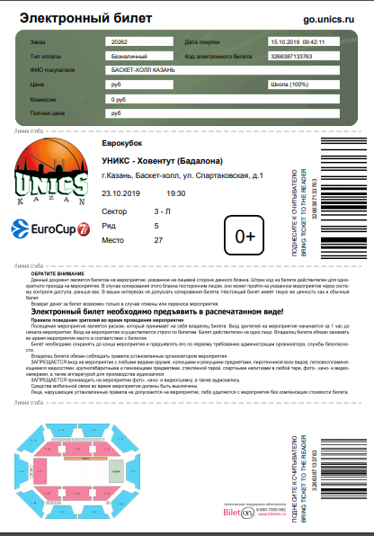
ВАЖНО: Один билет действует на один проход. В случае копирования штрих- кода либо иных противозаконных действий, система откажет в проходе на мероприятие.

